安全服务工程师实习岗招聘

**工作职责**

1. 负责对网络、系统、应用进行渗透测试、安全评估和安全加固;  
   （2）在出现网络攻击或安全事件时，提供应急响应服务，帮助用户恢复系统及调查取证;  
   （3）能够解决日常安全问题

**任职要求**

（1）本科及以上学历，计算机或相关专业，保证每周实习3-5天，持续3-6个月  
（2）对网络安全方面具有浓厚兴趣;  
（3）有Unix、 Windows 系统知识经验，能熟练部署Unix、Windows系统平台下各种应用及中间件，如: MSSQL、Oracle、 Weblogic、Tomcat、Apache等 ;  
（4）了解相关网络安全产品，如防火墙、IDS、 防病毒，漏洞评估工具等;  
（5）通过培训，能够独立完成各种系统(主机、网络、数据库等系统)的安全评估和加固;  
（6）熟悉WEB领域常用标准和协议;  
（7）具备较强的动手能力，熟悉常见渗透测试技术和工具;  
（8）敬业、正直、诚实;  
（9）喜欢学习新知识、乐于接受新事物

备注：实习期间有薪酬，100元+餐补/天。

公司介绍：

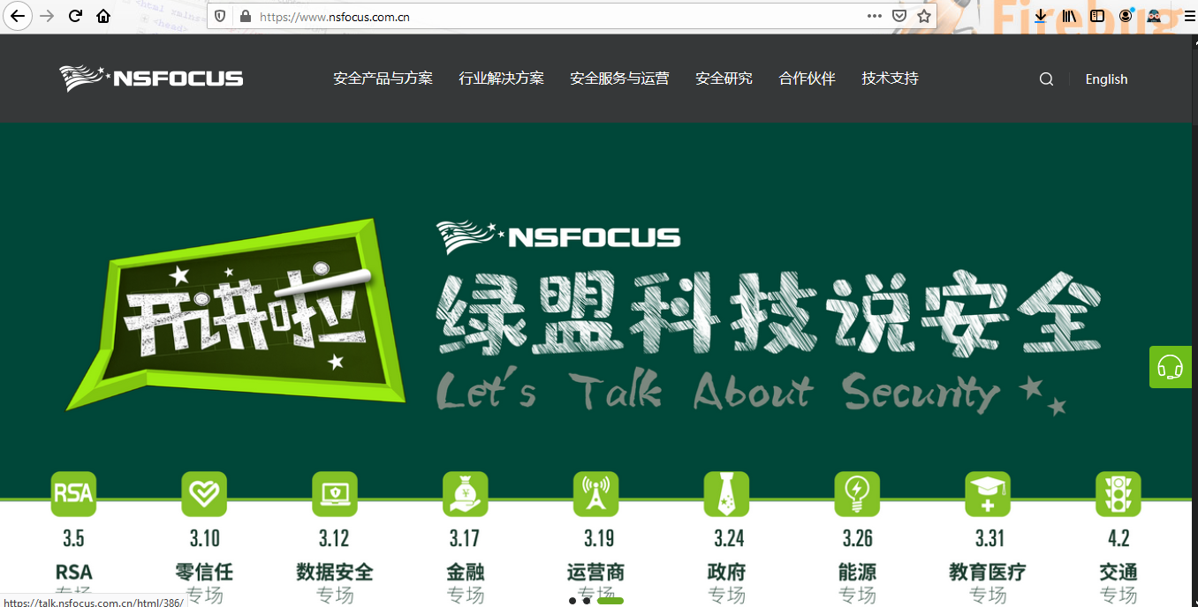

绿盟科技集团股份有限公司（以下简称绿盟科技），成立于2000年4月，总部位于北京。在国内外设有40多个分支机构，为政府、运营商、金融、能源、互联网以及教育、医疗等行业用户，提供具有核心竞争力的安全产品及解决方案，帮助客户实现业务的安全顺畅运行。

基于多年的安全攻防研究，绿盟科技在检测防御类、安全评估类、安全平台类、远程安全运维服务、安全SaaS服务等领域，为客户提供入侵检测/防护、抗拒绝服务攻击、远程安全评估以及Web安全防护等产品以及安全运营等专业安全服务。

绿盟科技集团股份有限公司于2014年1月29日起在深圳证券交易所创业板上市，股票简称：绿盟科技，股票代码：300369。

现有员工1600多人，在全国主要省会城市设有7个分公司、31个办事处和联络处，另在日本和美国建有子公司。自2000年成立，基于我们领先的安全漏洞研究实力、强大的产品研发和创新能力，我们始终保持高速稳健的发展，我们期待更多精英的加入！

联系人：谢金谷

邮箱：xiejingu@nsfocus.com

电话：15248928626(同微信)